（4）九种量价关系之四——量平价涨
股价如果处于长期空头走势，筹码经过一段长时间沉淀，底部只要出现稍微放大的量能就可以让盘势出现止跌反弹，反弹的过程中因套牢的筹码早已认赔出场，或是套牢者已有长期抗战的心理准备，所以股价从底部反弹的过程不需太大的量能就可以止跌反弹，这是“量平价涨”的特性。
股价如果处于中期多头走势，股价上涨已经到达相对高位区，量平价涨则暗示量能无法随股价同步放大，该股如果股本过大，或是股性不够活泼，那么投资人应当心控盘主力是否因为资金部位准备不足，导致后续上攻力道减弱，甚至攻击失败。
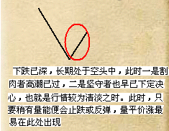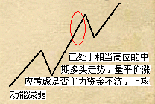
一般量平价涨的走势，通常会发生在多头初升段、多头主升段、多头回调整理、多头末升段与空头末跌段等五种行情结构中。
(1)多头初升段：代表攻击力道不足，股价维持在盘整的结构。此即代表主力或大户尚未积极进场试单或是承接，为散户盘，所以对应的涨势不会持久。
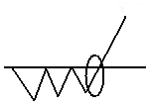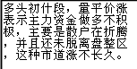
(2)多头主升段：代表行情可能持续，不会立刻产生反转向下，然而这也是量能不继的表现，所以仍需随时注意卖点。如果是因为锁住涨停，那么可以视为持股者惜售，隔天理应有更高价可以期待，继续持股无妨。
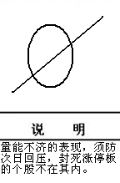
正常而言，在股价往上推升的过程，量平价涨代表的是动能不足，如果当日出现收高中红K线，量与昨日相当，宜防主力未大幅度买进，并以“打带跑”方式，利用盘中震荡幅度较大的过程，以之前先购入的筹码利用震荡区间做差价，这种模式在尾盘往往会出现虚攻的拉抬，因此涨势难以持久，只有利用次日开高增量再收高化解，如果开平盘宜防短线顺势压回。
(3)多头回调整理：当股价在多头格局中回调做底反弹，第一波的目标往往为前波下跌的最后负反转高点附近，出现量平价涨，暗示回升有限，该负反转高点将成为重要观察点。最好是回调整理过程中，出现底部完成的信号，并在突破底部颈线时能够带量上涨，且量能逐渐增温，如此才有机会突破前波负反转高点。
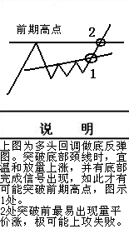
(4)多头末升段：股价上涨一段时间后，当有机会形成末升段走势时，出现量平价涨代表多空的力道进入均衡，上涨过程出现多空力道均衡不是一件好事，因为只要空头稍微转强，行情就有可能止涨下跌。
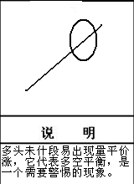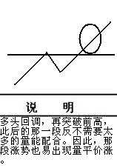
另外是股价在多头回调之后，突破前波高点再创新高时，可能需要量能克服前波高点压力，但是在压力突破之后，再续涨的过程所需的量能就会比较小，所以在此部分的走势也会出现量平价涨的现象。
(5)空头末跌段：股价处于长期空头下跌之后，量平价涨代表投资人处于观望居多，可能只是反弹而已，如果是在底部区出现连续日出红棒上涨，但是量却持平，没有明显放大的迹象，亦有可能是主力趁投资人尚未开始注意时，尝试进场试单拉抬，并测试下跌中套牢筹码卖压是否仍大。最常见的是在V形反转或是W底的打底过程，因此只要补量并出现日出红K上涨，就有机会完成底部形态。
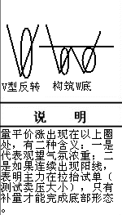
实际运用范例
请看图1-16所示的上涨波动属于主攻段的定位，在标示A、B出现“量平价涨”的技术现象，而价涨都是当日收最高的涨停价位，因此可以视为多头惜售，隔天将会持续创高挑战既定目标，所以多头继续持股无妨。
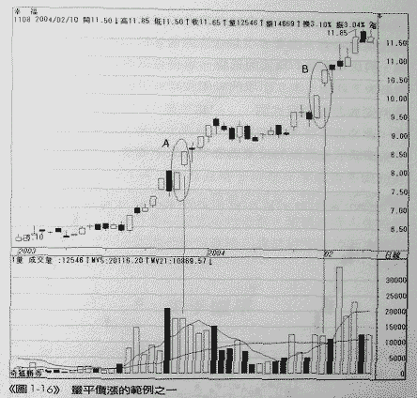
图1-16量平价涨的范例之一
此外，可以利用一些技术面的小技巧，例如形态对应比较，就能够推论可能的股价趋向，在标示A的惜售点后，股价涨了四天进入整理走势，那么一样是惜售点的标示B之后，也有机会再上涨四天，因此股价上涨到11.85元时，是告诉投资人已经要注意短线卖出时机，不宜再进场做多该股了。
请看图1-17的中纺股价在拉回修正时，先是出现急杀的空头走势，接着出现长红棒线后尝试止跌，并出现小反弹，再缓跌创下1.32元的低点，这里可以假设是某一个波段的最后下跌段，未来出现的股价波动有可能只是反弹或是回升。
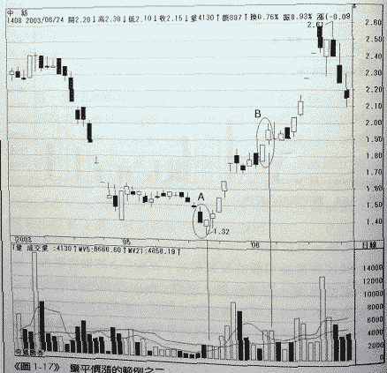
图1-17量平价涨的范例之二
在标示A出现的技术面属于“量平价涨”，因为创下当时的最低点，此种现象只能视为投资人处于观望居多，如果接下来的走势是出现连续日出红棒上涨，就有机会将反弹走势扩大，甚至将反弹走势转变为多头回升行情。
在标示B出现量平价涨，是因为已经从低位涨升一段，自然会出现追价不足的现象，意味空手者不敢进场，持股者还在观望，必须等到将当时震荡高点以带量方式突破，才可以持续向上反弹，然而此时不管是反弹或是多头初升段，都属于投资人对后市产生疑虑的表现，因此再创高后挑战前波压力一定会反应拉回修正的走势，建议投资人在股价突破前波空方下跌起跌点的位置时，应该将短线持股多单出手，而空手者不宜于在此追价。

